ИНСТРУКЦИЯ ПО ОПЛАТЕ УСЛУГ
ООО «МАГИСТРАЛЬНЫЙ ТЕЛЕКОМ»

Для оплаты с помощью QR-кода, следует выполнить следующие действия:

Шаг №1. Необходимо выполнить вход в приложение «Сбербанк»:

Шаг №2. На вкладке «Платежи», выбираем пункт – «Оплата по QR или штрих-коду».
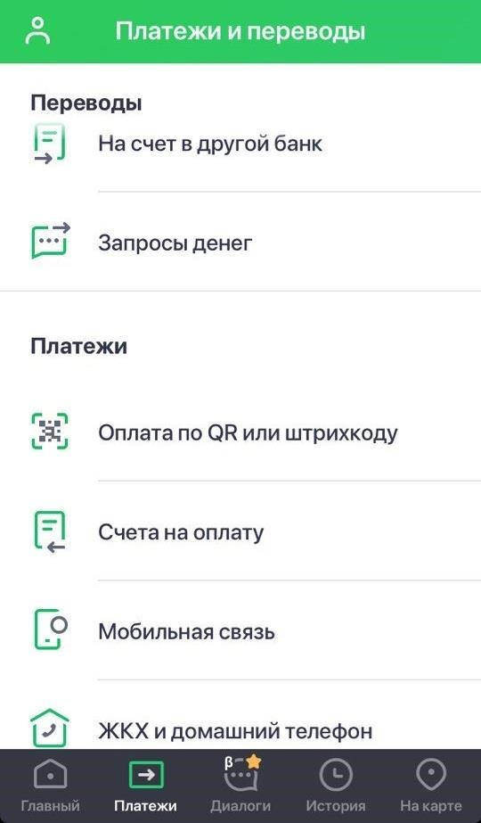

Шаг №3. Приложение просит Вас отсканировать QR-код или штрих-коду, осуществляем.

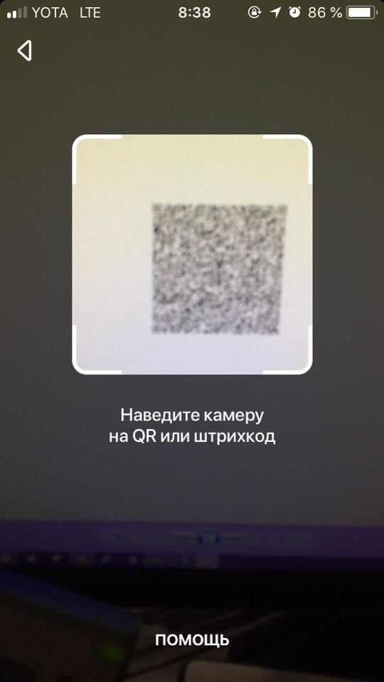

Шаг №4. Выбираете карту с которой будет осуществляться оплата, затем продолжить.
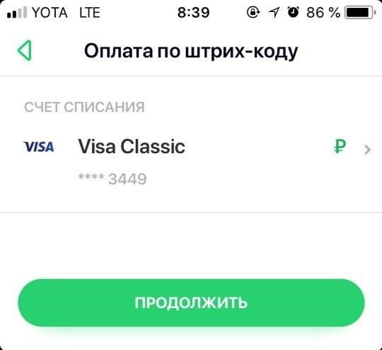

Шаг №5. Необходимо внимательно проверить информацию и сумму оплаты по задолженности.

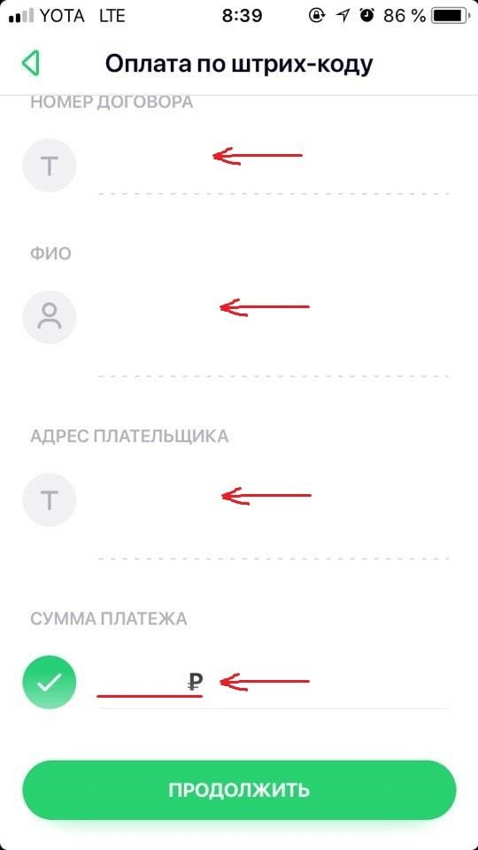

Шаг №6. Оплачиваем.

